Fahrradständer FalcoSound einseitig mit 6 Plätzen, M.-z.-M. 37,5cm, Länge 225cm
Falco

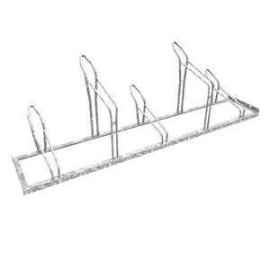Eigenschaften
HAN:
00.106.037
Ausführung
einseitig
Farbton
nach RAL-Farbkarte
Montageart
Bodenbefestigung
Oberfläche
feuerverzinkt, pulverbeschichtet
Ständerart
Reihenanlage
Werkstoff
Stahl
Anzahl Plätze
6,00
Breite (mm)
370,00 - 530,00
Höhe (mm)
351,00 - 651,00
Länge (mm)
2.400,00
Radabstände in (mm)
400

